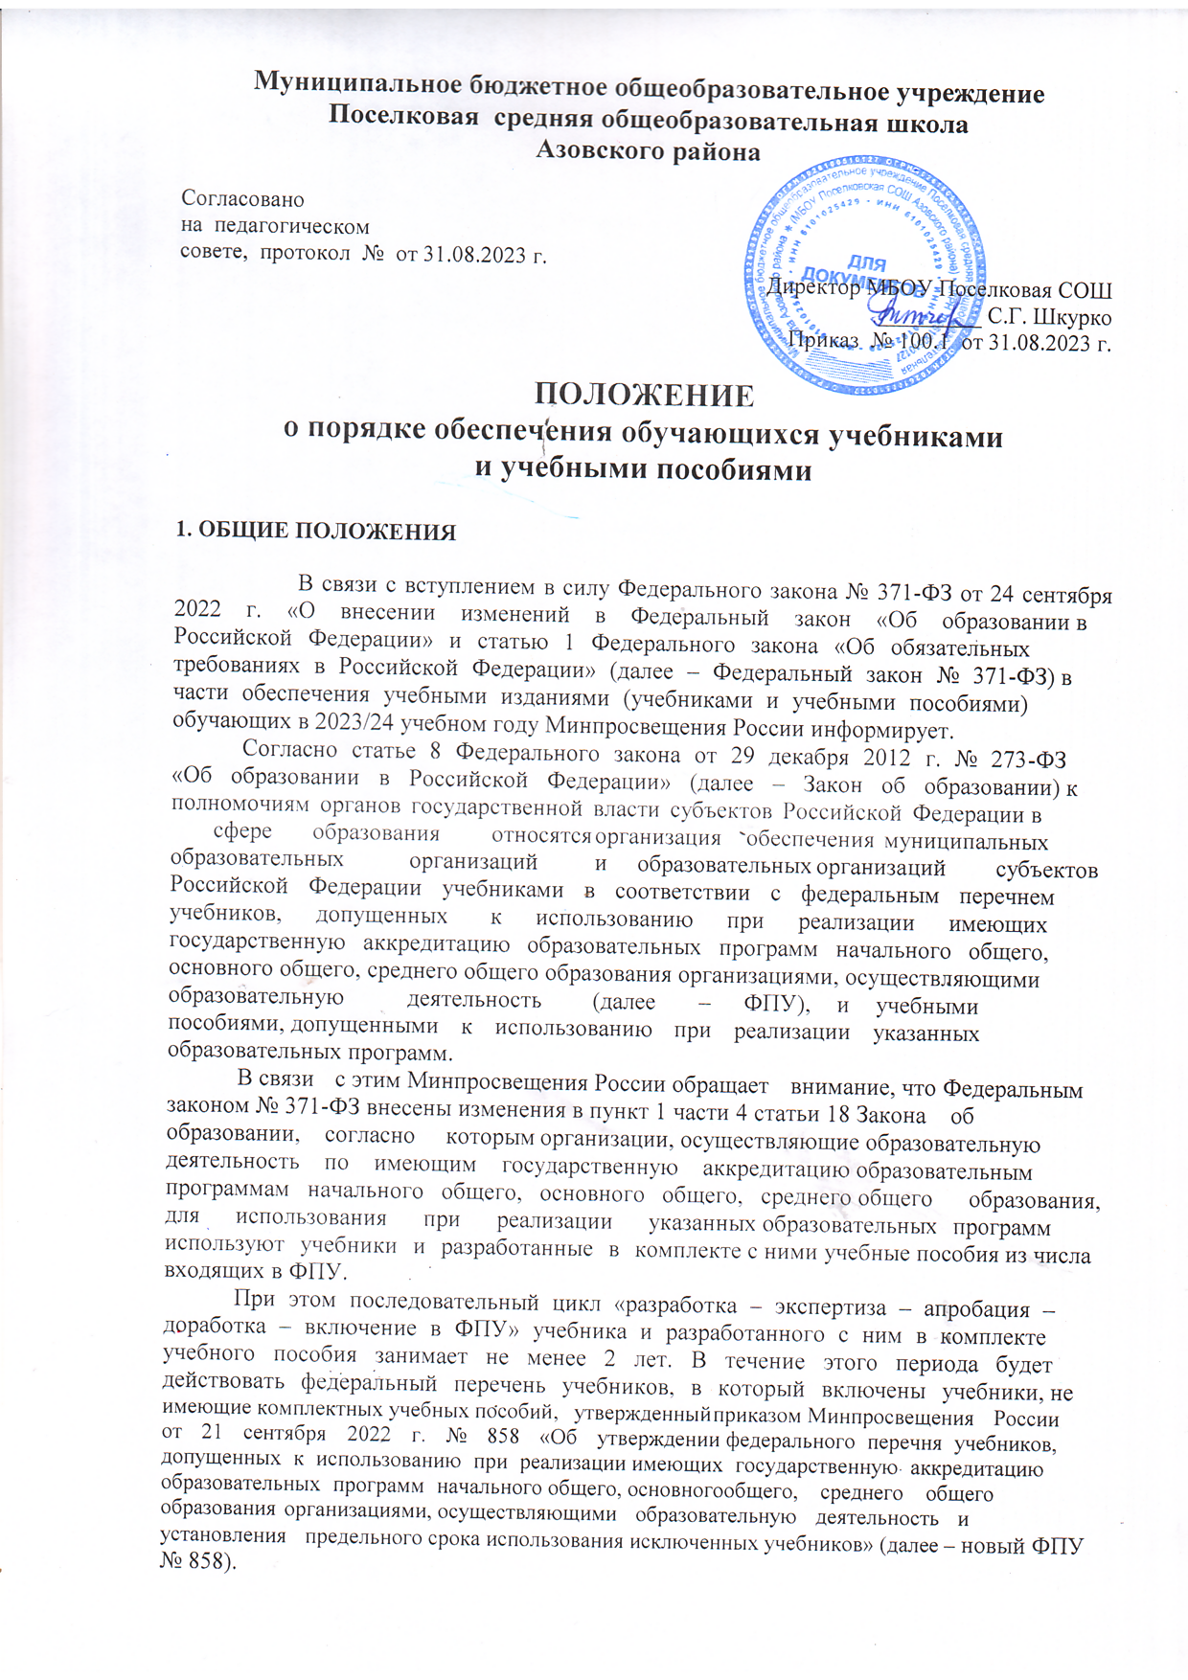

Федеральными государственными образовательными стандартами общего образования и устанавливает:
➢ порядок обеспечения обучающихся учебниками в школе;

➢ порядок взаимодействия структурных подразделений учреждения, участвующих в процессе учебного книгообеспечения;
➢ последовательность действий, механизмы учета, финансирования, выбора учебно-методического комплекта, сроки и уровни ответственности должностных лиц по вопросам учебного книгообеспечения.

1.2 Настоящее Положение:
➢ является локальным нормативным актом, регулирующим деятельность школьной библиотеки в образовательном процессе;

- вступает в силу со дня его утверждения;

➢ рассматривается на педагогическом совете и утверждается директором;

после внесения изменений в настоящее Положение или принятие его в новой редакции предыдущая редакция Положения утрачивает силу.
➢ Данное Положение действует до принятия нормативно-правовых актов Российской Федерации, устанавливающих иной порядок обеспечения учебниками обучающихся в образовательных учреждениях;
1.3 При организации образовательного процесса допустимо использование учебно-методического обеспечения одной предметно-методической линии.
1.4 Порядок обеспечения учебниками – это последовательность действий должностных лиц школы по решению вопросов учебного книгообеспечения обучающихся.
➢ В школе бесплатными учебниками по обязательным для изучения предметам обеспечиваются все категории обучающихся.

1.5 Срок действия учебников 4 года- это срок действия стандартов, в соответствии с которым учебник прошел экспертизу. Это дает возможность не закупать учебники по одним и тем же предметам ежегодно, за исключением физического износа, который устанавливается по факту в каждом конкретном случае.

2. УЧЕТ БИБЛИОТЕЧНОГО ФОНДА УЧЕБНОЙ ЛИТЕРАТУРЫ

2.1. Школа формирует библиотечный фонд учебной литературы, осуществляет учет учебников, входящих в данный фонд, обеспечивает их сохранность и несет за него материальную ответственность.
2.2. Учет библиотечных фондов учебной литературы осуществляется работниками библиотеки школы в соответствии с Порядком учета библиотечных фондов учебной литературы общеобразовательного учреждения.
( Порядок учета фондов учебников, введён в действие Приказом Министерства образования РФ от 24.08.2000
№ 2488)
2.3. Учет библиотечных фондов учебников отражает поступление учебников, их выбытие, величину всего фонда учебников и служит основой для обеспечения сохранности фонда учебников, правильного его формирования и использования, контроля над наличием и движением учебников. На основе учетных документов осуществляется контроль над сохранностью фонда, проверка и передача его от одного работника другому, ведется статистическая отчетность: «ОШ – 1. Сведения об общеобразовательном учреждении», сверка инвентаризационных ведомостей.
2.4. Библиотечный фонд учебной литературы ежегодно пополняется необходимыми учебниками, количество которых определяется потребностями участников образовательного процесса и комплектуется в соответствии с Федеральным перечнем учебников, с опорой на образовательные программы школы.
2.5. Библиотечный фонд школьных учебников учитывается и хранится отдельно от библиотечного фонда школьной библиотеки.
2.6. Сохранность фонда учебников библиотеки обеспечивается через:
проведение мероприятий по сохранности учебников и воспитанию бережного отношения в книге;
➢ правила пользования учебниками из фонда учебной литературы библиотеки с определением мер ответственности за утерю или порчу учебников (приложение №1)

3. МЕХАНИЗМ ОБЕСПЕЧЕНИЯ УЧЕБНОЙ ЛИТЕРАТУРОЙ

3.1. Механизм обеспечения учебной литературой включает в себя:
➢ инвентаризацию библиотечных фондов учебников. Работники библиотеки анализируют состояние обеспеченности фонда библиотеки учебниками, передают результат инвентаризации заместителю директора по УВР, курирующему направление деятельности;

- формирование списка учебников на предстоящий учебный год;
- Приказ об использовании УМК учебников в учебном году;

- разработка и утверждение Локальных актов, регламентирующих деятельность школы по обеспечению учебниками в предстоящем учебном году:
 
- Разработка правил пользования учебниками (приложение № 1);
- Составить циклограмму работы по обеспечению обучающихся учебниками. (Приложение № 2)

- информирование обучающихся и их родителей (законных представителей) о перечне учебников, входящих в комплект для обучения в данном классе, о наличии их в библиотеке.

3.2. Процесс работы по формированию списка учебников включает следующие этапы:
➢ работа педагогического коллектива с Федеральным перечнем учебников:
В связи с вступлением в силу Федерального закона № 371-ФЗ от 24 сентября 2022 г. «О внесении изменений в Федеральный закон «Об образовании в Российской Федерации» и статью 1 Федерального закона «Об обязательных требованиях в Российской Федерации» (далее – Федеральный закон № 371-ФЗ) в части обеспечения учебными изданиями (учебниками и учебными пособиями) обучающих в 2023/24 учебном году.
Приказом Минпросвещения России от 21 сентября 2022 г. № 858 «Об утверждении федерального перечня учебников, допущенных к использованию при реализации имеющих государственную аккредитацию образовательных программ начального общего, основного общего, среднего общего образования организациями, осуществляющими образовательную деятельность и установления предельного срока использования исключенных учебников» (далее – новый ФПУ № 858).

- Заказы на учебники от учителей предметников или от МО;
➢ составление списка Заказа учебников на следующий учебный год;

3.3. Обязательные условия к приобретаемым учебникам:
➢ допускается использование только тех учебников, которые утверждены и введены в действие приказом директора школы и входящих в Федеральный перечень учебников, рекомендованных Министерством образования и науки Российской Федерации к использованию в образовательном процессе.

4. ОТВЕТСТВЕННОСТЬ

4.1. Директор школы несет ответственность за заключение и оформление договора на поставку учебников на сайте «Книгозаказ» АИС в соответствие используемых в образовательном процессе учебников Федеральному перечню, рекомендованных Министерством образования и науки Российской Федерации к использованию в образовательном процессе;
4.2. Заместитель директора по УВР несет ответственность за:
➢ определение списка учебников в соответствии с утвержденным Федеральным перечнем учебников, рекомендованных к использованию в образовательном процессе имеющих государственную аккредитацию и реализующих образовательные программы начального, общего, среднего образования, допущенных к использованию в образовательном процессе;
➢ осуществление контроля использования педагогическими работниками в ходе образовательного процесса учебных пособий и материалов, учебников в соответствии:
➢ со списком учебников, определенных для использования в образовательном процессе школы;
➢ с образовательной программой, утвержденной приказом директора.

4.3. Педагог-библиотекарь ( в зависимости от штатного расписания школы) несет ответственность за:
➢ достоверность информации об имеющихся в фонде библиотеки учебниках;
➢ достоверность оформления заявки на учебники в соответствии с реализуемыми в школе образовательными программами и имеющимся фондом библиотеки;
➢ заключение и оформление договора на поставку учебников в соответствии с реализуемыми образовательными программами и имеющимся фондом библиотеки;
➢ достоверность информации об обеспеченности учебниками обучающихся на начало учебного года;
➢ организацию обеспечения в полном объеме обучающихся учебниками, имеющимися в фонде библиотеке (выдача учебников),
➢ осуществление контроля над сохранностью учебников выданных обучающимся;

4.4. Руководитель методического объединения курирует:
➢ учебно-методическому обеспечению из одной предметно-методической линии;
➢ Федеральному перечню учебников и образовательным программам, реализуемым в школе.
4.5. Вновь прибывшие обучающиеся в течение учебного года обеспечиваются учебниками из библиотечного фонда. В случае отсутствия учебников в фонде библиотеки, вновь прибывшие обучающиеся обеспечиваются учебниками из резервного фонда учебников или по обмену из других школ.
4.6. Педагоги обеспечиваются учебниками из фонда в единичном экземпляре, при наличии. Приобретение книгоиздательской продукции (методических пособий и других изданий) педагогическими работниками осуществляется самостоятельно, за свой счёт.
4.7. Родители (законные представители) обучающихся
- Несут материальную ответственность и возмещают ущерб при потере или порче учебников в установленном порядке.
- Возвращают в библиотеку все учебники в случае перехода учащегося в течение (или по окончании) учебного года в другое образовательное учреждение до отчисления ребенка из ОУ.
Учащиеся
- Получают учебники в библиотеке или через классного руководителя
- Бережно относятся к школьным учебникам, соблюдают правила пользования учебниками
- Обучающиеся, не сдавшие за прошлый год учебники и другие книги, получают учебники в индивидуальном порядке, после того как вернут учебную литературу в библиотеку.
- Вовремя возвращают учебники
Приложение №1

К ПОЛОЖЕНИЮ
о порядке обеспечения учебниками обучающихся
Муниципального общеобразовательного учреждения
Поселковой
средней общеобразовательной школы
Азовского района

ПРАВИЛА ПОЛЬЗОВАНИЯ УЧЕБНИКАМИ
БИБЛИОТЕКИ
Общие положения

1. Настоящие Правила составлены в соответствии с:
- Федеральным законом «О библиотечном деле»;
- Федеральным законом «Об образовании в Российской Федерации»;
- Положением о библиотеке общеобразовательного учреждения;
- Локальным нормативным актом «Положение о порядке обеспечения учебниками обучающихся Муниципального общеобразовательного учреждения Поселковой средней общеобразовательной школы Азовского района».

2. Правила пользования учебниками из фонда учебной литературы библиотеки (далее – Правила) – документ, фиксирующий взаимоотношения обучающегося и (или) родителей (законных представителей)3 с библиотекой и определяющий общий порядок доступа к фонду учебной литературы библиотеки, права и обязанности учащихся и библиотеки.
3 В отношении учащихся ступени начального общего образования (родители (законные представители) получают учебники и расписываются в «Тетради учёта выданных учебников»)
3. Как правило, учебники из фонда учебной литературы библиотеки выдаются обучающимся на учебный год. Учебники, по которым обучение ведется несколько лет, могут быть выданы на несколько лет.
4. В случае перехода обучающихся в течение учебного года в другое образовательное учреждение, учебники сдаются в библиотеку.
5. Выдача учебников на предстоящий учебный год производится педагогом-библиотекарем в конце августа, начале сентября текущего года.
6. Право свободного и бесплатного пользования фондом учебной литературы библиотеки имеют все обучающиеся и сотрудники школы.
7. Если учебник утерян или испорчен, родители (законные представители) возмещают нанесенный ущерб в соответствии с действующим законодательством.

Права, обязанности и ответственность обучающихся, пользующихся фондом учебной литературы библиотеки

2.1. Обучающиеся имеет право:
- пользоваться учебниками из фонда учебной литературы библиотеки;
- получать необходимую информацию:
- о необходимых учебниках, входящих в комплект учебной литературы на предстоящий учебный год;
- получать во временное пользование из фонда учебной литературы библиотеки учебники и учебные справочники;

2. 2. Обучающиеся обязаны:
● соблюдать правила пользования библиотекой; ● бережно относиться к учебникам и учебным пособиям, полученным из фонда библиотеки (не делать в них пометок, подчеркиваний, не вырывать, не загибать страниц и т.д.); ● возвращать в библиотеку учебники в строго установленные сроки; ● расписываться в картотеке выдачи учебников за каждый полученный в библиотеке учебник; ● При утрате и (или) неумышленной порче учебника или учебного пособия заменить их такими же. 3.Обязанности библиотеки 3.1. Библиотека обязана: ● информировать обучающихся о перечне необходимых учебников и входящих в комплект учебной литературы на предстоящих учебный год; ● информировать обучающихся о числе учебников, имеющихся в фонде учебной литературы библиотеки; ● систематически следить за своевременным возвращением в библиотеку выданных учебников и другой литературы; ● обеспечить сохранность и рациональное использование фонда учебной литературы ● отчитываться о своей деятельности в соответствии с Положением о библиотеке.редоставлять информацию методисту района по библиотечным фондам для формирования районного обменного фонда учебников Порядок пользования учебниками. 4.1. Максимальные сроки пользования учебников – учебный год: ● учебники обучающимся 1-4 классов выдаются в начале учебного года лично самому ученику и (или) его родителям (законным представителям); ● обучающиеся 5-11 классов получают учебники индивидуально под роспись(или) его родителям (законным представителям); ● в конце учебного года учебники и учебные пособия подлежат возврату в библиотеку (кроме учебников, рассчитанных на несколько лет обучения); ● при утрате и неумышленной порче учебника или учебного пособия из фонда библиотеки, пользователи обязаны заменить их такими же учебниками, или учебниками, признанными работником библиотеки равноценными.
Приложение № 2
ЦИКЛОГРАММА РАБОТЫ
ПО ОБЕСПЕЧЕНИЮ ОБУЧАЮЩИХСЯ УЧЕБНИКАМИ  1. Учитель | Сроки
- Анализирует необходимое количество учебников, обеспечивающих реализацию учебного плана с учетом преемственности по вертикали (преемственность обучения с 1 по 11 класс) и горизонтали (целостность учебно- методического комплекта: программа, учебник, методическое пособие, дидактические и раздаточные материалы) в соответствии с образовательной программой, количеством обучающихся и формирует потребность в учебной литературе по своему предмету. Согласно ФП учебников, утвержденного Министерством образования;  - передаёт данные руководителю методического объединения, обсуждается и утверждается на заседании МО предметников. | Январь-февраль
- Следит за состоянием учебников по своему предмету | постоянно
Контролирует соответствие используемых учебников федеральным государственным образовательным стандартам, рабочим программам, Федеральному перечню учебников, образовательной программе.
2. Классный руководитель

- Проверяет наличие комплекта учебников у каждого обучающегося класса. | сентябрь,
- Информирует родителей (законных представителей), обучающихся:  о перечне необходимых учебников входящих в комплект учебной литературы данного класса на предстоящий учебный год; | Май-сентябрь
с порядком обеспечения учебниками обучающихся в предстоящем учебном году.

3. Педагог-библиотекарь
- Принимает заказы на учебники от учителей предметников или от МО;
- Заказывает учебники в издательстве АО «Просвещение»
- Выдаёт учебники с 1по 11 класс в библиотеке (по графику в конце августа)
- Проверяет сохранность учебников.( каждую четверть)
- Выступает на педсоветах и родительских собраниях с вопросами:
По сохранности учебников;
По обеспечению учебниками.

